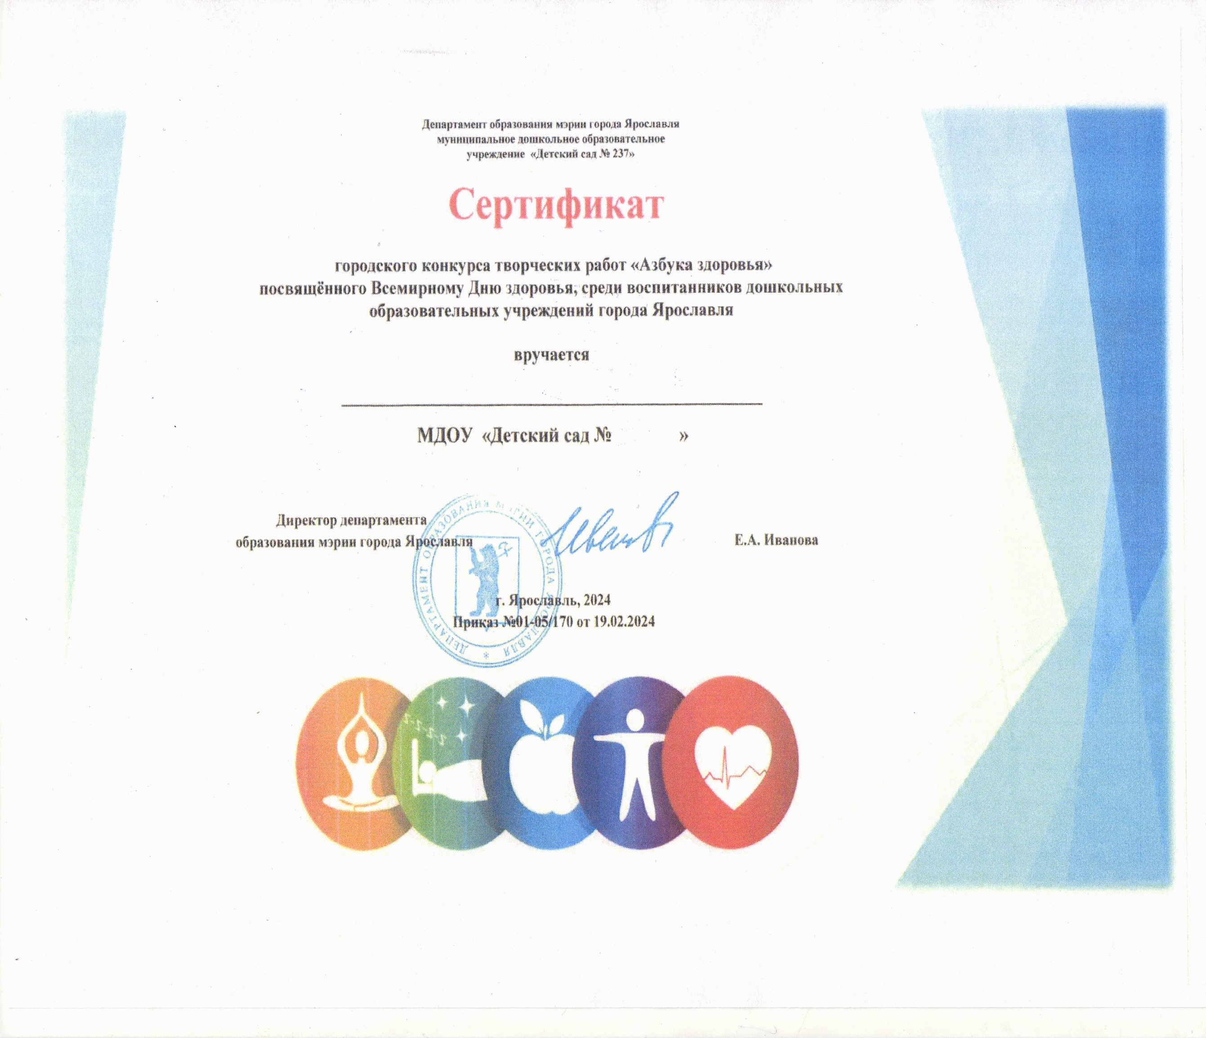

***Морозовой Евгении Валентиновне***

***185***